**新 书 推 荐**



**中文书名：《电梯按钮大冒险》**

**英文书名：The Elevator Button**

**作 者：İdil Pişgin Talan & Rumeysa Abiş**

**出 版 社：Tudem**

**代理公司：Tudem/ANA**

**页 数：36页**

**出版时间：待定**

**代理地区：中国大陆、台湾**

**审读资料：电子稿**

**类 型：儿童故事绘本**

**【亮点解析】**

**独立意识启蒙实验：通过“擅自按电梯按钮”这一典型学步期行为，将儿童“自我效能感”发展具象化为奇幻冒险，巧妙化解家长对“熊孩子”行为的焦虑**

**为家庭和教育工作者提供有关情绪调节和决策的有价值的谈话开场白。**

**内容简介：**

当三岁的乌扎坚持要自己按电梯按钮时，他绝不会想到——这个倔强的决定会打开怎样的魔幻之门！

偷偷藏起按钮后，数字“1”突然变成咧嘴笑的雪人，接着化作圆框眼镜，最后竟是一条闪亮的领结！乌扎也跟着变身：一会儿是挥舞教鞭的老师，一会儿是舞台中央的歌手......

但电梯外的世界正陷入混乱：

背着书包的小朋友在12层急得跺脚

手提菜篮的老奶奶被困在15层

连宠物店的绒球装饰都神秘失踪！

直到某个清晨，乌扎发现自己的纽扣变成了电梯按钮——原来，每个“我想要”背后，都藏着对他人世界的温柔责任。

**作者简介：**

****伊迪尔·皮什金·塔兰（İdil Pişgin Talan）：**土耳其新生代儿童文学作家，擅长将发展心理学理论融入故事创作。其作品《会说话的影子》获2022年安卡拉国际童书奖，以“儿童行为观察笔记”系列风靡土耳其教育界。**

****​鲁梅萨·阿比什（Rumeysa Abiş）：**视觉叙事大师，作品入选博洛尼亚插画展。受土耳其湿拓画启发，独创“流体色块”技法——用渐变蓝色表现电梯升降的动感，几何图形拼接构建奇幻空间，画面暗藏行为认知线索。**

**内页插图：**

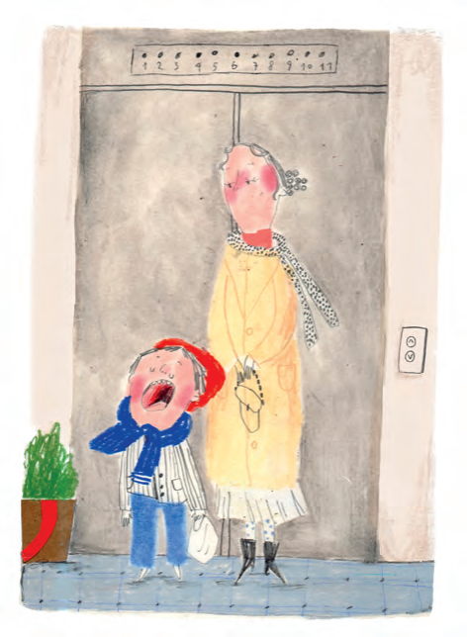

**请将反馈信息发至：版权负责人**

**Email**：[Rights@nurnberg.com.cn](mailto:Rights@nurnberg.com.cn)

安德鲁·纳伯格联合国际有限公司北京代表处

北京市海淀区中关村大街甲59号中国人民大学文化大厦1705室, 邮编：100872

电话：010-82504106, 传真：010-82504200

公司网址：[http://www.nurnberg.com.cn](http://www.nurnberg.com.cn/)

书目下载：<http://www.nurnberg.com.cn/booklist_zh/list.aspx>

书讯浏览：<http://www.nurnberg.com.cn/book/book.aspx>

视频推荐：<http://www.nurnberg.com.cn/video/video.aspx>

豆瓣小站：<http://site.douban.com/110577/>

新浪微博：[安德鲁纳伯格公司的微博_微博 (weibo.com)](https://weibo.com/1877653117/profile?topnav=1&wvr=6)

微信订阅号：安德鲁纳伯格联合国际北京代表处